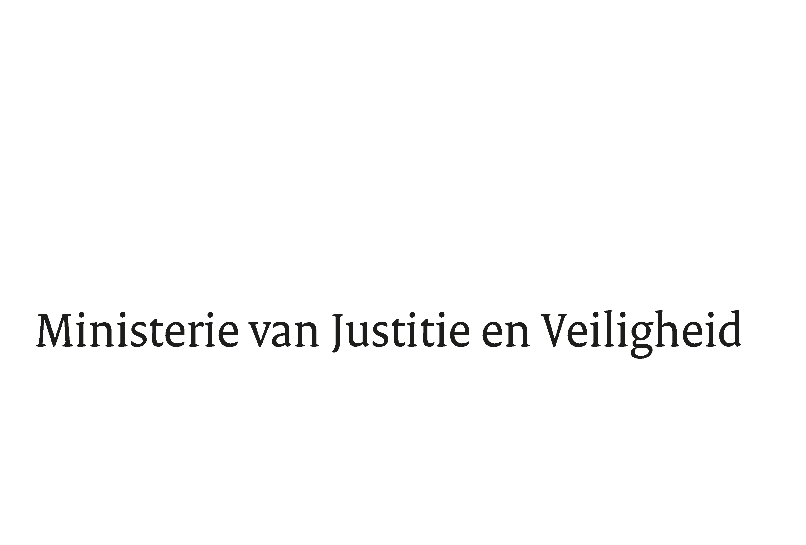

|  |
| --- |
|  |

|  |  |
| --- | --- |
| > Retouradres Postbus 20301 2500 EH  Den Haag | |
|  | |
|  | |
| Aan de Voorzitter van de Tweede Kamer  der Staten-Generaal  Postbus 20018  2500 EA DEN HAAG | |
|  | |
| Datum | 4 februari 2025 |
| Onderwerp | Uitstelbericht Kamervragen over Unibet die de weg naar de rechter voor gedupeerden blokkeert en traineert |

|  |
| --- |
| Directie  Bestuursondersteuning    Turfmarkt 147  2511 DP  Den Haag  Postbus 20301  2500 EH  Den Haag  www.rijksoverheid.nl/jenv      Ons kenmerk  6064973  **Uw kenmerk**  2025Z00290  Bij beantwoording de datum en ons kenmerk vermelden. Wilt u slechts één zaak in uw brief behandelen. |

Hierbij deel ik u mede dat de schriftelijke vragen van de leden Van Nispen (SP) en Bikker (ChristenUnie), van uw Kamer aan de staatssecretaris van Justitie en Veiligheid over Unibet die de weg naar de rechter voor gedupeerden blokkeert en traineert   (ingezonden 14 januari 2025) niet binnen de gebruikelijke termijn kunnen worden beantwoord, aangezien nog niet alle benodigde informatie is ontvangen.

Ik streef ernaar de vragen zo spoedig mogelijk te beantwoorden.

De Staatssecretaris Rechtsbescherming,

T.H.D. Struycken

|  |
| --- |
|  |